Cas d’utilisation : UC7 – Gerer les affectations du materiel
Rédacteur : | Projet : | Date et version :
SGT PASQUIER | SESAM | 06/10/2026 – V1
Description :
EN TANT QUE Gestionnaire
JE SOUHAITE Gérer les affecations du matériel
AFIN DE Affecter un matériel à une nouvelle salle

Acteur(s) secondaires :
Critères d’acceptation (résultats attendus) :
- le matériel est affecté à la nouvelle salle
- le matériel n’est plus affecté à l’ancienne salle
Règles de gestion métier :
Le matériel doit être disponible

Besoins non fonctionnels :
Besoins en IHM :
- montrer les matériels qui ne sont pas dans la salle sélectionnée
- message indiquant le matériel à bien été affecté

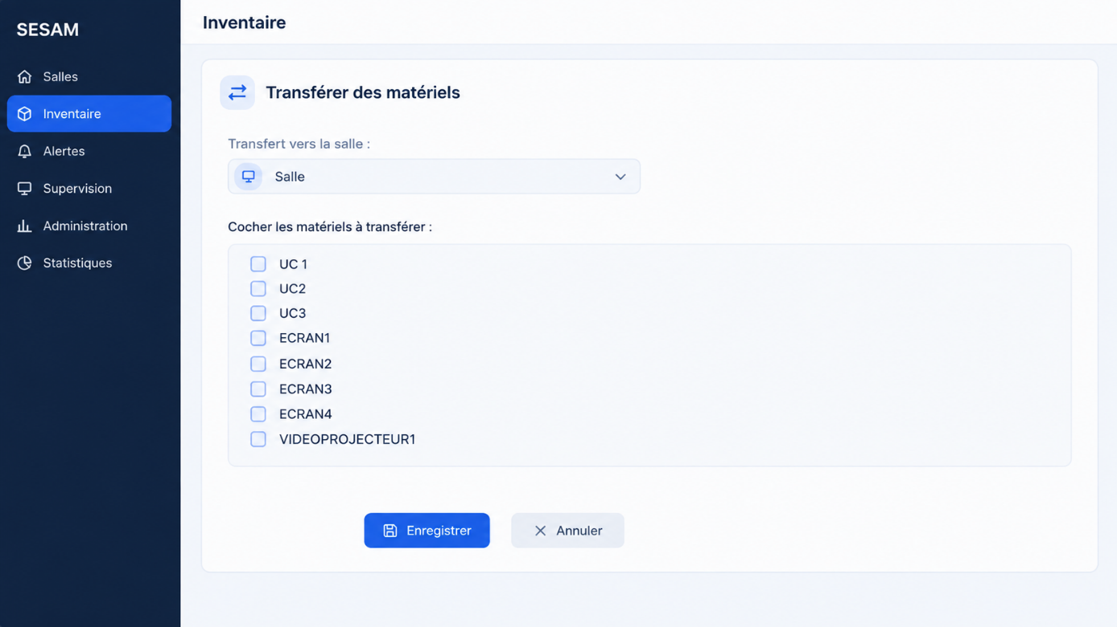
Figure 1: Page de transfert du matériel

Scénarios du cas d’utilisation
Pré-conditions : | - L’utilisateur est connecté  - L’utilisateur est sur la page
Scénario nominal (obligatoire)
Acteur Principal |  | Système | Acteur secondaire
- le Gestionnaire choisit la salle dans lequelle il veut y affecter le matériel sélectionner
- le Gestionnaire choisit les matériels à affecter dans la salle
- le Gestionnaire appuie sur le bouton enregistrer |  | - le Système affecte les matériels sélectionnés à la nouvelle salle
 |  | - affiche un message de succès
Scénario alternatif 1 :
Scénario alternatif 2 :
Scénario d’exception 1
Scénario d’exception N

